分类号：TP23 编号：BY15 8131 18/19/2 1501-1502

沈阳化工大学
本科毕业论文

摘要
在储运行业中用于储存都采用大罐储存，对于大罐中液体的测量主要是对罐内液位，体积和重量等参数进行直接或间接的测量。而液位的测量一般都是通过大罐液位仪来实现的。目前，用于大罐液位测量的仪表产品很多，有浮标浮筒液位计，磁翻板液位计，HTG液位计，伺服液位仪等等，但是随着生产与管理的现代化要求的提高，对于新型仪表的使用与应用也在逐年提高，其市场占有份额在未来必定会不断提高。本文主要阐述了基于单片机罐体液位系统的总体方案，
电路板的硬件设计思想和软件设计。
本次设计，基于生产实际的需要，实现了对液位高度信息的采集，送入单片机控制系统进行运算。四个按键分别为报警值的加，减，和设置键，还有一个独立按键为复位键。通过LCD显示，并具有温度补偿功能。
本文的重点是液位采集，温度补偿，设置液位上下限值的分析与设计。在设计的过程中经过反复的离线与在线调试，完成了基于单片机罐体液位检测系统的软件设计。
关键词：单片机；液位采集；温度补偿；设置报警值。

absrtact

In the storage and transportation industry used for storage are stored in large tanks, for large tanks of liquid measurement is mainly to the tank level, volume and weight parameters, such as direct or indirect measurement. The measurement of liquid level is generally achieved by means of a large tank liquid level meter. At present, there are many instrumentation products for large tank level measurement, there are buoy float level meter, magnetic flip plate level meter, HTG level meter, servo level meter and so on, but with the improvement of production and management requirements, the use and application of new instrumentation is also increasing year by year, its market share in the future is bound to continue to improve.

This paper mainly expounds the overall scheme of the humoral bit system based on single chip microcomputer tank,

The hardware design idea and software design of the circuit board. This design, based on the actual needs of production, realizes the collection of liquid level height information, into the single-chip microcomputer control system for operation. The four keys are the addition, subtraction, and setting keys of the alarm value respectively, and a separate key is the reset key.

It is displayed via LCD and has a temperature compensation function. The emphasis of this paper is on liquid level acquisition, temperature compensation, setting the upper and lower limit value of liquid level analysis and design. In the process of design, after repeated offline and online debugging, the software design based on the humoral level detection system of single chip microcomputer can be completed.
Keyword:Microcontroller;Level collection;Temperature compensation;
Set the alarm value.
目 录
第1章 绪论 1
1.1课题意义 1
1.2国内发展概况 1
1.3研究内容 1
1.4 本文安排 2
第2章总体设计思想 3
2.1设计任务 3
2.2设计要求 3
第3章硬件设计 6
3.1单片机模块 6
3.2 LCD1602液晶显示屏 7
3.3超声波液位传感器 8
3.4 温度补偿 10
3.5 自动报警电路 11
3.6 复位电路设计 12
3.7 外部晶振时钟电路设计 13
3.8键盘电路 14
第4章软件设计 15
（1）C语言的应用范围更广泛； 15
（2）C语言可以对元器件进行操作； 15
（3）C语言的编程语言可以移植。 15
4.1主函数设计 15
4.2温度补偿设计 16
4.3超声波传感器设计 17
4.4报警函数设计 19
4.5显示模块设计 20
4.6按键模块设计 22
第5章系统调试 25
5.1硬件调试 25
5.2软件调试 25
第6章实验分析 27
第7章 设计总结 28
参考文献 29
致谢 31
附录 32

第一章 绪论

1.1课题意义

随着科学技术的迅速发展，罐体检测技术在最近几十年来得到了巨大的发展,各种液位检测技术层出不穷。市场上比较常见的液位检测仪大致有投入式，浮球式，弹簧式等等。尤其超声波因其在媒介中的传播特性，使其在检测过程中的传播抗干扰能力强，适应范围广。因此新型超声波检测仪表不断出现，应用领域也不断扩展。
在石油化工行业中，罐体液位的检测的应用越来越加普遍，作用也在不断凸显。目前在石化产业中，大型储罐大多数采用的是立式圆柱形罐体或者球状罐体，大部分的容量都已经超过1000立方米，因此即使测量中的产生的误差很小也会造成很大的绝对误差。因此提高液位的计量精度和自动化管理水平，其重要性是明显的。因此研究液位检测系统对提高液位检测的自动化水平和检测精度有很强的现实意义。
1.2国内发展概况
随着化工产业占国内生产总值的比例越来越大，化工产业的蓬勃发展的同时，也带动了液位技术的发展，尤其是罐体液位检测技术。液位检测技术作为一个传统行业随着互联网技术的普及和物联网技术在最近几年的兴起和大热。液位检测技术也重新焕发了生机，以往，液位检测技术主要采用机械式检测仪，这种仪器往往会因为使用时间过长，从而导致不可逆的损伤。不仅如此，这种仪表抗干扰能力相对较差，对工作环境的要求也要相对较高。测量的误差也会比较大。因此液位检测仪表向着智能化的发展趋势是不可避免的。智能化的液位检测仪表，将更加适合大规模的生产实际活动。将对液位检测领域带来新一轮的科技革命，目前已经出现了新型的液位检测仪表，他们已经具备了在线实时监测，远距离检测和控制，修正误差，故障检测和报警。我相信在科技人员和一线工人的不断努力下，更加先进，更加智能，适用范围更加广泛的液位检测仪表将会在不远的将来应用在生产实践中。

1.3研究内容
本系统采用单片机+HC-SR04超声波传感器+LCD1602液晶+按键+蜂鸣器设计而成。能够实现显示液位高度，设置液位报警值以及声光报警等功能。各模块组合完成基本的电路硬件设计。软件设计方面使用C语言进行编程，配合硬件调试改写程序并完成设计要求。
1.4 本文安排
根据上述的设计内容，本论文的主要结构为：
- 绪论。总体叙述了液位检测的课题意义，国内发展状况以及研究内容。
- 总体设计。叙述了设计任务以及设计要求等等。
- 硬件设计。叙述了叙述了所用的元器件以及系统各个模块的电路设计。
- 软件设计。叙述了各个模块的软件设计思想以及程序流程图。
- 系统调试。叙述了软硬件调试过程中出现的问题和解决方法。
- 实验分析。叙述了超声波检测过程的误差分析。
- 设计总结。叙述了毕业设计成果总结以及存在的不足。

第2章总体设计思想

2.1设计任务

本次的毕业设计是单片机罐体液位检测仪，选用的单片机型号为AT89C52，其具有价格低、体积小的优点。测量液位传感器选用超声波传感器。超声波传感器具有精确度高，抗干扰力强，使用方便。温度补偿功能采用DS18B20温度传感器。温度传感器具有外形小，接口简单等优势。显示屏采用LCD1602液晶显示屏。LCD602液晶显示屏具有编程简单，接口少,显示清晰。

2.2设计要求
本次毕业设计是以STC89C52为核心实现罐体液位检测系统设计，设计出能够
测量出罐体液位高度的液位测量仪。其市场应用目标储罐运输，大型化工储罐。
其总体设计图如2-1所示。

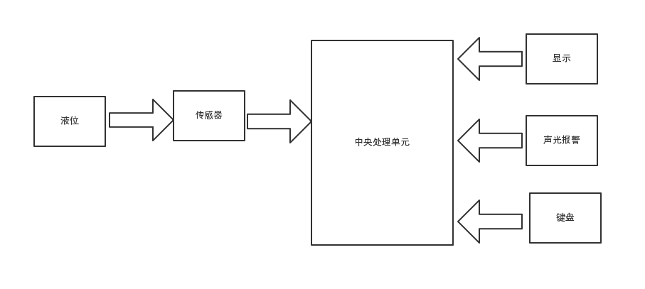

图2-1总体设计框图

（1）单片片机型号：STC89C52。
（2）液位仪具有手动复位功能，外部时钟功能。
（3）LCD液晶显示屏第一排显示被检测到的水位高度，第二排可以显示上下限声光报警值。
（4）可以调整声光报警的报警值，通过键盘上的加键和减键来调整声光报警值的大小。设置的声光报警值可以储存在单片机里面。
（5）当超声波传感器检测到的水位高度超出设置的报警值时，蜂鸣器和LED灯便同时工作。
（6）液位检测的范围为1cm—5m之间，精度为1cm。整个产品可有USB提供电源。
2.3.1单片机的选择
在简单的仪器中，我们经常采用51单片机和52单片机作为产品的处理单元。在对比两类单片机后，我们发现52单片机的RAM内存比51单片机多128个字节，中断个数和定时器个数也比51单片机要多。不仅如此，52单片机最高可外接晶振可达33MHz,而51单片机最高只可接24MHz。考虑到我们的液位仪需要储存液位报警值，为了维持系统的稳定性，我们选择STC89C52单片机作为液位仪的控制单元。
2.3.2液位传感器的选定
液位检测技术已经发展的很成熟，各种类型的液位检测层出不穷，市面上比较常见的液位仪，有投入式，浮球式，弹簧式等等。但是这些类型的液位仪基本都是以液位指针显示这种仪器比较适合测量静止液面，对于波动液面就导致测量不准。并且使用一段时间后，就会造成仪器磨损，从而导致精度下降。在查找资料后，认为超声波传感器的性价比比较高。超声波因其抗干扰能力强，沿着固定方向传播不易改变，所以我们选择超声波作为液位检测传感器。
2.3.3温度补偿传感器的选择
超声波传感器虽然相对于其他液位检测传感器的优点较多，但是超声波传感器也有不足的地方，超声波的在空气中会因为不同的温度而导致传播速度不同.
如果不做温度补偿，假设超声波传感器到被测水面距离是5米不变，在-20到60摄氏度的范围内，测量出来的距离会在4.60-5.40米之间变化。所以要进行温度补偿。把因为温度变化而造成的测量误差纠正过来。
我们选择DS18B20来弥补因温度的变化造成的传播速度变化.相较于其他传感器
DS18B20技术成熟,使用范围广,操作简单,适用各种复杂环境.
2.3.4显示屏的选定
我们一般用的显示屏有两种数码管和LCD1602液晶显示屏。数码管的工作原理是通过电子枪扫射电子成像的，而液晶显示模块是光线透过液晶体成像的。数码管是自发光的，液晶是靠背光的。数码管是LED发光的效果，液晶是分子偏转引起的暗影效果。数码管一般就是一个７段的８字，而液晶则可以显示各种内容。
考虑的毕业设计的具体情况，选择LCD液晶显示屏效果更好，因此我们采用的是LCD液晶显示屏。

第3章硬件设计
3.1单片机模块
毕业设计的中央处理模块采用单片机。单片机作为控制单元,可以接收和处理数字信号.并可以完成对数据的显示和报警。在考虑毕业设计的实际情况后，我们采用了STC89C52。
在大学学习期间我们经常使用的是51单片机，毕业设计所使用的52单片机是一种强化的51的单片机。STC89C52作为一种性能较高的微处理的微控制器。其除了具备51单片机的基本功能外,在RAM内存,定时器方面也相对较强。并且还支持2种节电模式。最小系统如3-1图所示。
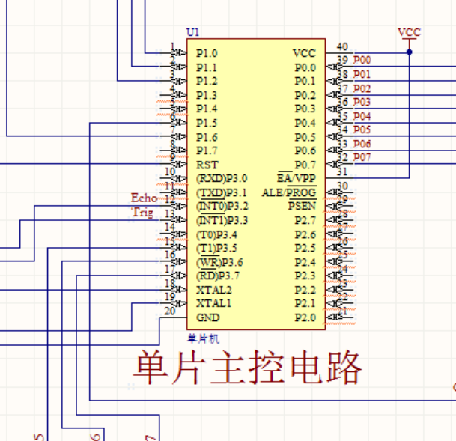

图3-1STC89C52的原理图
3.2 LCD1602液晶显示屏
LCD1602液晶显示屏位5V电压驱动，与单片机的连接方式采用并行连接.
LCD1602液晶显示屏只能显示2排,每排最多显示十六个字符,而且自带背光。接口说明如表3-1所示。
表3-1 LCD1602的接口信号说明
编号 | 引脚符号 | 功能说明 | 编号 | 引脚符号 | 功能说明
1 | VSS | 电源地 | 9 | D2 | DATA I/O
2 | VDD | 电源正极 | 10 | D3 | DATA I/O
3 | VL | 液晶显示偏压信号 | 11 | D4 | DATA I/O
4 | RS | 数据/命令选择端（H/L） | 12 | D5 | DATA I/O
5 | R/W | 读/写选择端（H/L） | 13 | D6 | DATA I/O
6 | E | 使能信号 | 14 | D7 | DATA I/O
7 | D0 | DATA I/O | 15 | BLA | 背光正极
8 | D1 | DATA I/O | 16 | BLK | 背光负极

（1)液晶1，2端管脚接电源。
(2)液晶15，16管脚接背光的电源；如果直接加一个5V电压容易造成背光的损坏，因此在15管脚串接一个10Ω电阻，以便于限制电流的大小。
(3)液晶第3管脚是显示字符与背光的亮度调节端，通过一个2KΩ电阻接地以便用来调节。
（4）液晶第4管脚是写数据/写命令选择段，一般接单片机的P1.0口。
（5）液晶显示屏的第5管脚是读写选择端，我们只向其显示数据和写入命令，而不读取任何数据从液晶显示屏。所以这端一般都是低电平接地，保持写状态。
（6）液晶第6管脚是作为使能信号，接单片机的P1.2口，其原理图如3-2所示。
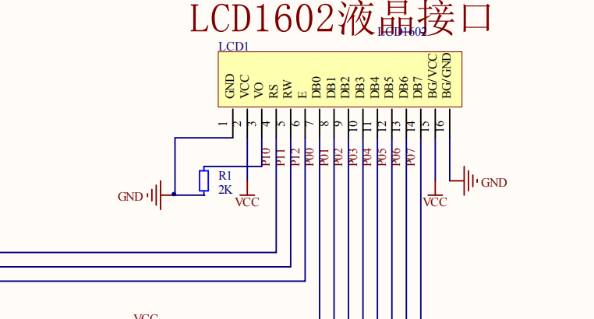
图3-2LCD1602液晶显示屏原理图
3.3超声波液位传感器
因为超声波在生产中应用广泛，所以超声波的目前的检测的技术也相对比较成熟，常见的检测方法有很多种，根据我们毕业设计的实际需要，以及将常见的几种方法进行对比和删选。我们最终选择了超声波渡越测量方法。这种方法相对比较简单，抗干扰能力比较强，精确度也相对较高。这种方法并不是直接测量传感器到液面的距离，而是通过测量超声波在空气中的传播时间，和在空气声波的速率。来计算出液面到液位仪之间的距离。
3.3.1超声波特点
超声波测距的距离范围大致为1cm—5m。超声波的精度可以达到1cm。超声波模块包括三个部分包括控制电路，超声波发射器和接收器。超声波原理图如3-3所示。
3.3.2基本工作原理
（1）控制单元通过IO口发出一个控制信号，这个控制信号是一个高电平，持续时间大概10uS。
（2）控制单元会输出方波信号。
（3）如果接收到超声波碰撞到障碍物按原路回到超声波的信号后，这段时间就是超声波的工作时间。
3.3.3实物图
表3-2超声波管脚说明表
管脚 | 作用
VCC | 接一个5V电源
GND | 连接一个地线
TRIG | 接触发控制信号
ECHO | 接一个输出的回响信号

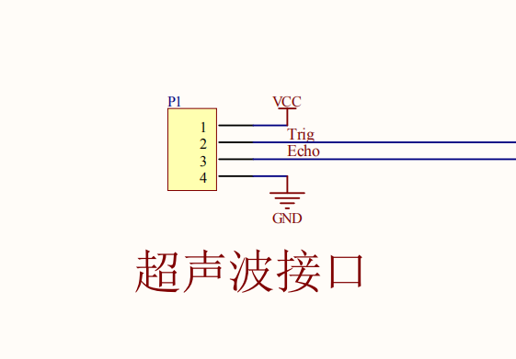
图3-3超声波传感器原理图

3.3.4电气参数
电气参数 HC-SR04 超声波模块 ：
表3-3超声波传感器电气参数表
工作电压 | DC 5 V
工作电流 | 15mA
工作频率 | 40KHz
最远射程 | 4m
最近射程 | 2cm
测量角度15度 | 输入触发信号10uS的TTL脉冲
输出回响信号 | 输出TTL电平信号，与射程成比例
规格尺寸 | 45*20*15mm
3.4 温度补偿
DS18B20是单根线类型温度传感器，DS18B20芯片只有三个线需要接，VDD端口接5V电源，GND连接地线，Dq连接到单片机的I/O口如图中的P1.7脚来实现数据的发送和接收。其上拉电阻是为了确保Dq端始终保持高电平，实现数据的接收。因为DS18B20芯片是单总线通信的方式，接收和发送的操作都需要Dq端来实现目的。当它接收一个信号时，它是一个高电阻输入，其开漏输出是在发送。也就是说，当输出为0时，晶体管被拉低至低电平，当输出为1时，需要在DQ引脚上增加一个上拉电阻，这样就能确保单总线的正常工作。否则，它不输
出1。温度传感器原理图如3-4所示。

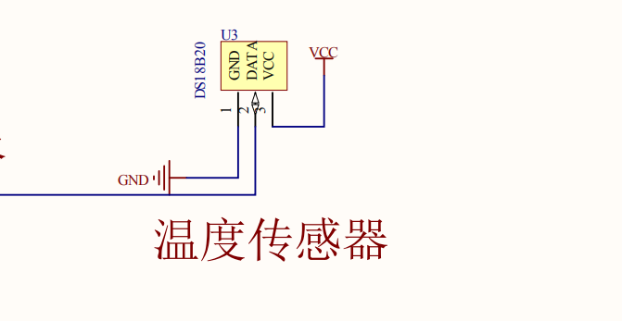
图3-4 DS18B20温度传感器原理图

- DS18B20并没有采用常用的并行接口，而是选择了单总线，单总线通过一条口线连接了处理单元和传感器。单总线的方式虽然在编程方面可能会比较麻烦，但是却节省了额外的接线，适合连接多个温度传感器同时工作，方便大规模的生产应用。
( 2 )DS18B20传感器测量范围大致在零下55℃到125℃之间；在零下10℃到85℃的这段范围内，DS18B20温度传感器的精度比较高，精度为±0.5℃。
( 3 )DS18B20温度传感器可以和处理器的管脚连接就可以，不需要再额外连接别的硬件。
( 4 )通过多个DS18B20温度传感器并联在一条单线上，可以同时在多处地方测量温度。根据毕业设计的实际需要，我们只采用了一个温度传感器。
（5）传感器正常工作可以不需要额外电压，可以通过与单片机的连线来获取电压，这样可以减少额外的连线，使得操作更加简洁方便。
( 6 )传感器的分辨率可以设定９位到１２位之间DS18B20在出厂时一般都是设定9位，毕业设计也采用了9位分辨率。
3.5 自动报警电路
下列二种情况发生系统报警：
（1）当液体达到声光报警所需最高液面时，控制单元发出报警信号;
（2）当液体达到声光报警所需最低液面时，控制单元发出报警信号。
蜂鸣器的工作原理很简单，但是蜂鸣器的正常工作需要足够大的电流，但是与蜂鸣器连接的控制单元产生的电流太小，因此我们外接了一个放大电路。通过放大电路来使得蜂鸣器可以正常工作。其原理图如3-5所示。
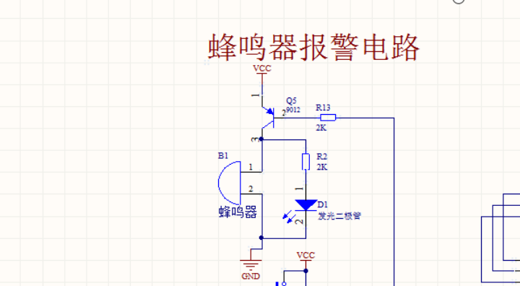
图3-5蜂鸣器原理图

3.6 复位电路设计

3.6.1基本复位方式
为了保证整个产品可以正常工作。液位仪的各个模块需要处于初始化状态，这就需要控制单元在工作前开始复位。我们经常使用的复位方法是，当复位信号进入控制单元后，其相应管脚可以保持到一定时间后，整个系统复位成功。考虑到实际需要，我们选择的是手动复位方法。
3.6.2手动按钮复位
手动复位和上电复位有较大不同，手动复位需要在在复位电路上接一个按键，当按键闭合时，这个过程需要持续一段时间，这段时间可以完成复位过程。
手动按钮复位需要人为在复位输入端RST上加入高电平。通常就是在RST端和VCC间加一个按键。手动按下按键时，VCC的电源可以加到RST端。而按下按键这个过程会保持数十毫秒，可以满足复位的需要。其原理图如3-6所示。

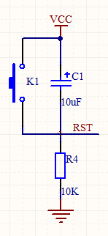
图3-6复位电路原理图

3.7 外部晶振时钟电路设计
我们使用的控制单元所使用的时钟电路有以下方式：第一个就是控制单元自带的振荡电路，第二个就是外部方式，根据毕业设计的实际需求，我们采用第一种方式，控制单元内部有一个放大器，控制单元的的两个晶振管脚分别作为放大器的输入端口和放大端口。
控制单元存在振荡电路，但这并不能形成时钟电路，需要连接其他硬件。其组成结构一般需要两个电容和一个频率为12MＨZ的晶振组成谐振电路。经过查找资料，我们发现电容的大小对振荡器的稳定性产生一定的影响。因为我们需要选择合适大小的电容，经过对比，我们选择了20pf的电容，其原理图如3-7所示。
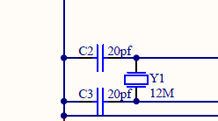
图3-7外部晶振时钟电路原理图

3.8键盘电路
因为液位仪的功能有限，在选择键盘时，我们没有采用矩阵键盘，选择了独立键盘。我们总共设计了4个独立按键。包括一个复位键，一个加键，一个减键和一个独立按键。按键电路原理图如图3-8。
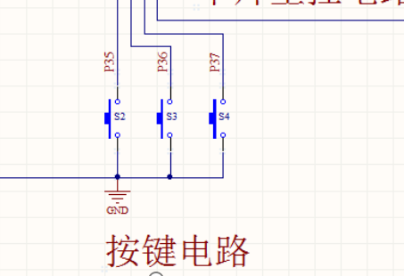

图3-8按键电路原理图
第4章软件设计
我们在学习中经常使用编程语言基本有两种，C语言和汇编语言。在经过对比后，C语言有以下优点：
（1）C语言的应用范围更广泛；
（2）C语言可以对元器件进行操作；
（3）C语言的编程语言可以移植。
因此在编程语言的选择，我们选择了C语言。
4.1主函数设计
整个编程过程采用模块化设计，编程过程首先进行初始化设计，调用温度补偿检测子程序。通过测量空气中的温度对超声波的速度进行校准。通过回波信号运算出距离，并显示，其流程图如4-1所示。

图4-1主函数流程图

4.2温度补偿设计

因为超声波在传播中受到空气温度的干扰，因此我们需要进行温度补偿。温度补偿的范围我们设置为0℃-45℃。
4.2.1 DS18B20温度传感器初始化
DS18B20温度传感器正常工作前需要先进行初始化设置。初始化过程中需要将数据线置1，延时一段时间后，再将置0。再延长一段几百微妙后 ，将数据线置1。在这段时间内，产生低电平则初始化成功，否则没有。流程图如图4-3所示。

图4-2 DS18B20温度传感器初始化流程图

4.2.2 DS18B20温度传感器运行设计
由于DS18B20芯片有着每一个DS18B20芯片都有独一无二的序列号的特性。要想从DS18B20中读取温度，首先要确定它的序列号从而确定是哪一个DS18B20芯片。但是本次设计中由于只需要一个DS18B20芯片，也就是说不存在需要读取序列号的操作，所以在程序中需要跳过对于序列号的读取，再进行启动温度转换。同样，在读取温度寄存器之前，也要进行跳过序列号读取的过程，再读取9个寄存器的前2个，分别为温度的低位和高位，将读取的温度放入显示缓冲区，以便显示，其流程图如4-3所示。

图4-3 DS18B20温度传感器的显示流程图

4.3超声波传感器设计
超声波的工作原理是通过定时器中断由单片机的管脚发送触发脉冲，通过单片机利用定时器来对回波信号进行计时直到信号由高到低。并根据温度补偿计算液面高度。
超声波时序如4-4所示。
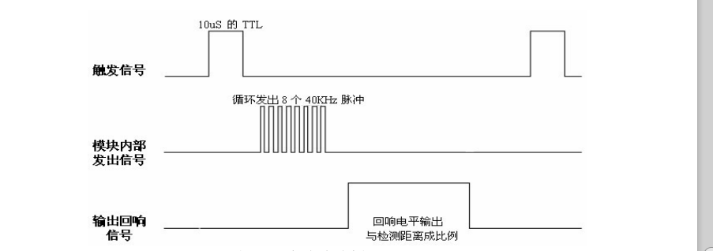

图4-4 超声波时序图

通过上面时序图，我们可以看见超声波工作时，我们需要一个发射10uS左右的脉冲信号，该模块发出一个8个40KHZ周期的电平。并开始检测是否有返回的信号，当检测返回信号时，这段时间通过计算就可以得到距离。距离等于时间隔乘以声音速度再除以2.为保证测量的距离精确度，应该适当增加测量周期。其流程图如4-5所示。

图4-5超声波工作流程图
4.4报警函数设计
报警主要有蜂鸣器和LED灯组成，当测量的水位的高度超出设置的上下限时，声光报警开始报警。按下减键时，可以关闭声光报警，其流程图如4-6所示。
图4-6声光报警流程图

4.5显示模块设计

4.5.1基本操作时序如下：
LCD1602液晶显示屏主要程序有四个程序的编写，第一个是读状态程序，第二个是写指令程序,第三个是读数据程序，第四个则是写数据程序。
表4-1 LCD1602指令程序说明表
指令 | 代码
读状态 | RS=L，RW＝H，E=H
写指令 | RS=L，RW=L，D0～D7=指令码，E=高脉冲
读数据 | RS=H，RW=H，E=H
写数据 | RS=H，RW=L，D0～D7=数据，E=高脉冲
4.5.2初始化设置
（1）显示模式设置如表4-2，初始化流程图如4-7所示。
表4-2 LCD1602显示模式指令代码
指令码 |  |  |  |  |  |  |  | 功能
0 | 0 | 1 | 1 | 1 | 0 | 0 | 0 | 设置16*2显示，5*7点阵，8位数据接口

（2）显示开/关及光标设置如表4-3。
表4-3显示开关显示模式指令代码表
指令码 |  |  |  |  |  |  |  | 功能
0 | 0 | 0 | 0 | 1 | D | C | B | D=1开显示；D=0关显示  C=1显示光标；C=0不显示光标  B=1光标闪烁；B=0光标不显示
0 | 0 | 0 | 0 | 0 | 1 | N | S | N=1当读或写一个字符后地址指针加一，且光标加一  N=0当读或写一个字符后地址指针减一，且光标减一  S=1当写一个字符，整屏显示左移（N=1）

图4-7 LCD1602初始化流程图
4.5.3LCD1602液晶显示数
LCD1602液晶显示屏可显示两行，当LCD液晶显示屏开始显示数字时，首先要判断要显示数字的位置是否在液晶显示屏的第一行，如果是就显示第一行，如果不是就显示第二行，其流程图如4-8所示。

图4-8 LCD1602显示模块流程图

4.6按键模块设计
液位仪的报警上下限由通过按键模块程序放在中断中的方式实现的，键盘模块直接和单片机连接，键盘模块一共设置了4个按键，K1复位按键，K2减键，K3加键，K4设置键。其中K2和K３键还可以进行连加和连减。K２还可以取消报警。K4按键不仅可以设置报警值的上下限，还可以设置基准水位。
4.6.1独立按键程序
当有按键按下时，首先应该进行按键消抖，如果确认有按键按下的话，得到键值2，键值3和键值4。如果没有按键按下的话，则关闭连加使能，其流程图如4-9所示。

图4-9独立按键程序流程图

4.6.2按键处理显示设计
由于按键处理显示模块比较复杂，因此将按键处理显示分成几个菜单。
0菜单为手动取消报警，1菜单为设置高水位，2菜单为设置低水位，3菜单为设置基准水位，其流程图如4-10所示。

图4-10按键处理显示模块流程图

第5章系统调试
5.1硬件调试
硬件调试一般首先看焊接顺序是否出现错误，按照功能划分不同模块，通过一个一个模块分开调试找出问题所在。
在调试模块功能时，出现问题可以按照下面步骤进行检测：
（1）当出现问题时，首先应该检验整个原理图是否存在连接错误。
（2）检查液位仪原理图与硬件上的管脚是否一致。
（3）用万用表检测各个硬件之间是否存在短路或者虚焊现象。
（4）飞线。采用别的口线，检测是否可以对其进行操作。
在硬件调试过程中，我们遇到的 主要困难是按键的连线，我们通过万用表发现四个独立按键有两个短路。因此我们发现独立的键盘的连接并不是随便连接。还有就是三极管的连接也出现了错误，将发射极和集电极的管脚弄错，在询问厂家后，进行了修正。
5.2软件调试
5.2.1温度补偿模块调试
温度采集模块所使用的温度传感器DS18B20是一个对时序要求极高的温度传感器。需要先复位然后单片机发出温度采集的信号经过750ms的等待后将采集到的温度以16位数字量的形式送到单片机。在对温度补偿模块进行调试后，发现液晶显示屏出现闪频状况，在查找相关资料后，找到原因，DS18B20有两种分辨率，在9位分辨率时，可以在最长93.75ms内把温度转换位数字；在12位分辨率时，则至少需要750ms才能够把温度转换为数字。而DS18B20在出厂时默认配置为12位，我在DS18B20进行温度转换，转换时长设置太短，在将转换时长改为750ms后，DS18B20可以正常进行温度采集。
5.2.2 LCD1602液晶显示屏模块调试
在下载完LCD1602程序后，LCD液晶显示屏出现了白屏，在检查完LCD1602初始化模块，LCD1602输入模块以及LCD1602显示模块后，发现并没有问题，在询问同学和查找相关资料后，找到了问题的原因，LCD1602液晶显示屏需要在15脚串接接一个10Ω电阻，用于限制电流，以防直接加5V电压 烧坏背光。在加入一个10Ω电阻后，LCD1602液晶显示屏可以正常显示。
5.2.3按键模块调试
按键模块的调试，在下载完程序后，按键进行检查就可以。在演示给老师看后，老师提出建议，在检测到水位高度超出设定值后，声光报警会一直持续，如何在发现报警后，可以消除声光报警。根据老师要求，增加一个手动按键取消报警模块。
5.2.4主程序模块程序
在一切模块调试完成后，进行主程序调试。老师在检查后，指出了问题所在。我的液位仪测量的是水面到超声波传感器的距离，不是液体的高度。将显示距离改成基准水位减去距离后，达到了老师的要求。
经过一遍遍的硬件调试，软件调试，经历了许多的预想到的困难以及预想不到的困难，在老师和同学的帮助，我们最终完成了全部的调试，液位仪也基本可以正常工作。

第6章实验分析

硬件电路图如下所示，在完成毕业设计的软硬件设计以及完成整体的系统调试后，我们对液位仪进行误差检测。因为超声波本身的精度很高，我们主要检测在常温时，超声波在哪一段范围的精确度较高，以便在生产运输中，更好地选择罐体的大小，下表就是我们测量出的实际数据。其实验分析表如表5-1所示。

表5-1实验分析表
温度℃ | 实际测量值/mm | 测量值/mm | 误差率
24 | 30 | 29 | 0.03
24 | 50 | 51 | 0.02
24 | 70 | 68 | 0.03
24 | 90 | 88 | 0.02
24 | 110 | 119 | 0.08
24 | 130 | 135 | 0.04
24 | 150 | 158 | 0.05
24 | 170 | 194 | 0.14
24 | 190 | 218 | 0.14

通过上表数据我们可以看出，当测量范围在30到150mm之间时，超声波传感器的精度更高，误差也相对较小，除此范围外，误差比较大，不适合采用超声波传感器作为测量液位的高度的工具。

第7章 设计总结
毕业设计的前期老师讲解了毕业设计的总体思想和设计方案，在查找了大量参考文献后，对毕业设计有了大致的了解。接下来，我们从硬件选型开始，画原理图，照着原理图进行电路板的焊接，进行软件的编写。随后进行软硬件的调试，解决各种调试出现的问题后，最后进行测量误差的精度的计算。
通过毕业设计，将大学所学知识有机的联系起来，对所学知识在生产生活的应用的有了充分的了解。也发现了理论和实践存在很大的不同，自身知识结构存在的一些不足。
在毕业设计中，过程虽然参杂着痛苦，但是收益匪浅。通过毕业设计使我对模块化编程和时间片处理的编程理念有了更加深刻具体的理解。不同功能的模块化处理，单独模块的调试。最后通过主程序将不同模块进行连接和组合，提高了工作效率，减少问题发生的频率。
我相信毕业设计是一次非常重要的经历，是对大学四年的总结和检验。也将在接下来的工作和生活给予我们非常大的帮助。

参考文献
[1]周琳博.基于单片机技术开发的水箱液位控制器[J].水利科技与经济,2018,24(08):75-77.
[2]刘唐唐. 基于超声波的液位测量装置设计[D].西安工业大学,2016.
[3]肖策洲,乔逢春.超声波液位测量装置[J].电子质量,2015(05):13-18.
[4]王娜丽,宋光坤.超声波液位仪的设计与制作[J].电子技术与软件工程,2014(20):152.
[5]鲁可,张晓东,马宏旭.基于单片机的超声波液位检测系统设计[J].机电工程技术,2014,43(08):13-16+35.
[6]韩升晖. 基于单片机的超声波液位计的设计与实现[D].华北电力大学,2014.
[7]张柳. 铁路罐车超声波高精度液位测量系统的研究与设计[D].长沙理工大学,2013.
[8]王超,潘玮华,刘苏仪,詹千熠,邓程,冯学军.一种超声波液位测量仪的设计方案[J].南京师范大学学报(工程技术版),2010,10(03):44-46+63.
[9]阳华忠,孙传友.超声波液位测量系统设计[J].中国科技信息,2008(14):169+171.
[10]张晓莉,林和荣.基于AT89C52的智能超声波液位测量仪的设计[J].机械研究与应用,2007(06):74-75+82.
[11]陈平.基于超声波传感技术的群罐液位监控系统的设计[J].微计算机信息,2007(34):67-69.
[12]乔智,孙传友.基于单片机的液位测量系统设计[J].科技创新导报,2007(33):161+163.
[13]宋继红. 超声波液位检测仪的设计[D].吉林大学,2007.
[14]周玲,张记龙,洪志刚.基于单片机的液位超声检测电路设计[J].科技情报开发与经济,2006(02):230-232
[15]Xiao Dong Zhang,Li Feng Xing. The Study on Intelligent Insecticidal Lamp with LED[J]. Applied Mechanics and Materials,2014,3253(571).
[16]Litao Liu. The Design of a New Type of Single-phase Multi-functional Argon Arc Welder[J]. Procedia Engineering,2011,15.
[17]Hui BAI. Design of Home Burglar Alarm System based on GPRS[A]. .International Journal of Intelligent Information and Management Science（Volume 6, Issue 4, August 2017）[C].:香港新世纪文化出版社有限公司,2017:4.
[18]Wang Jiayue. The engine temperature real-time monitoring instrument based on Microcontroller[A]. 信息化与工程国际学会.Proceedings of 2016 2nd Workshop on Advanced Research and Technology in Industry Applications(WARTIA 2016)[C].信息化与工程国际学会:计算机科学与电子技术国际学会(Computer Science and Electronic Technology International Society),2016:5.
[19]Zhongyong Tian. Research on Device Control System Design Based on Stepping Motor[A]. International Informatization and Engineering Associations、Atlantis Press.Proceedings of 2015 3rd International Conference on Machinery,Materials and Information Technology Applications (ICMMITA 2015)[C].International Informatization and Engineering Associations、Atlantis Press:计算机科学与电子技术国际学会(Computer Science and Electronic Technology International Society),2015:5.

致谢

最后我还要感谢我的父母，正是他们的善解人意，无私奉献，我才逐渐成长起来。希望所有帮助过我的老师，同学和亲友都会被岁月温柔以待。

附录
液位仪原理图：
c
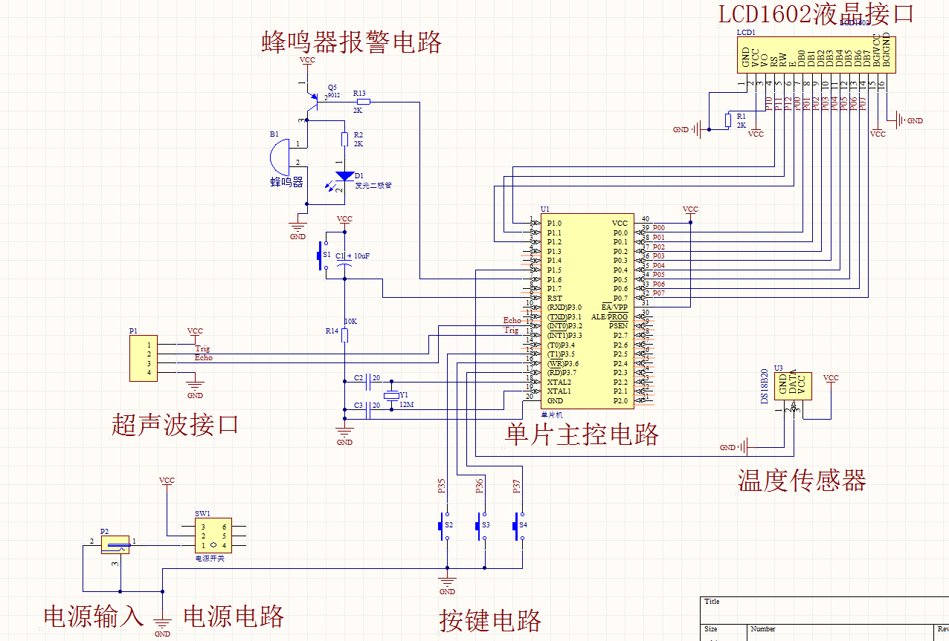

液位仪的PCB图：

